

ГЛАВА ГОРОДСКОГО ПОСЕЛЕНИЯ БЕРЕЗОВО

Березовского района

ХАНТЫ – МАНСИЙСКОГО АВТОНОМНОГО ОКРУГА - ЮГРЫ

ПОСТАНОВЛЕНИЕ

от 05.09.2024 № 18

пгт. Березово

О назначении общественных обсуждений по проекту постановления администрации Березовского района «О внесении изменений в постановление администрации Березовского района от 25.07.2022 № 1010 «Об утверждении правил землепользования и застройки городского поселения Березово»

В соответствии со статьей 5.1 Градостроительного кодекса Российской Федерации, уставом городского поселения Березово, решением Совет депутатов городского поселения Берёзово от 05.07.2018 № 143 «О Порядке организации и проведения общественных обсуждений или публичных слушаний по проектам в области градостроительной деятельности в городском поселении Березово»:

1. Назначить общественные обсуждения по проекту постановления администрации Березовского района «О внесении изменений в постановление администрации Березовского района от 25.07.2022 № 1010 «Об утверждении правил землепользования и застройки городского поселения Березово» (далее - Проект городского поселения Березово) согласно приложению 1 к настоящему постановлению.

Инициатор общественных обсуждений – глава городского поселения Березово.

2. Уполномоченным органом на проведение общественных обсуждений является постоянно действующая комиссия по землепользованию и застройке администрации Березовского района.

3. Срок проведения общественных обсуждений с 14.09.2024 по 28.09.2024.

4. Разместить Проект городского поселения Березово на платформе обратной связи Единого портала государственных и муниципальных услуг (функций) (далее – Единый портал) на период с 14.09.2024 по 28.09.2024.

5. Экспозицию Проекта городского поселения Березово, подлежащего рассмотрению на общественных обсуждениях, провести с 14.09.2024 по 28.09.2024 в здании администрации Березовского района по адресу: пгт.Березово, ул.Первомайская, д.10.

6. Утвердить порядок и сроки приема предложений по Проекту городского поселения Березово согласно приложению 2 к настоящему постановлению.

7. Опубликовать в Официальном вестнике органа местного самоуправления городского поселения Березово оповещение о проведении общественных обсуждений по указанному выше вопросу до 14.09.2024 согласно приложению 3 к настоящему постановлению.

8. Опубликовать не позднее 01.10.2024 в Официальном вестнике органа местного самоуправления городского поселения Березово, разместить на официальном веб-сайте органов местного самоуправления городского поселения Березово, Едином портале заключение о результатах общественных обсуждений.

9. Опубликовать настоящее постановление в Официальном вестнике органа местного самоуправления городского поселения Березово и разместить на официальном веб-сайте органов местного самоуправления городского поселения Березово.

10. Настоящее постановление вступает в силу после его подписания.

11. Контроль за исполнением настоящего постановления оставляю за собой.

Глава городского поселения Д.М. Меньшиков

Приложение 1

к постановлению главы городского поселения Березово

от 05.09.2024 № 18

Проект

**АДМИНИСТРАЦИЯ БЕРЕЗОВСКОГО РАЙОНА**

**ХАНТЫ-МАНСИЙСКОГО АВТОНОМНОГО ОКРУГА – ЮГРЫ**

**ПОСТАНОВЛЕНИЕ**

от___________2024 года № ____

пгт. Березово

О внесении изменений в постановление администрации Березовского района от 25.07.2022 № 1010 «Об утверждении правил землепользования и застройки городского поселения Березово»

В целях приведения нормативного правового акта администрации Березовского района в соответствие с действующим законодательством:

1. Внести в приложение к постановлению администрации Березовского района от 25.07.2022 № 1010 «Об утверждении правил землепользования и застройки городского поселения Березово» следующие изменения:

1.1. карту градостроительного зонирования раздела II изложить в следующей редакции согласно приложению 1 к настоящему постановлению.

2. Опубликовать настоящее постановление в газете «Жизнь Югры» и разместить на официальном веб-сайте органов местного самоуправления Березовского района.

3. Настоящее постановление вступает в силу после его официального опубликования.

4. Контроль за исполнением настоящего постановления возложить на заместителя главы Березовского района Новосёлова И.В.

Главы района Р.В. Александров

Приложение 1

к постановлению администрации Березовского района

от_____________ 2024 г. №________

«Раздел II. Карта градостроительного зонирования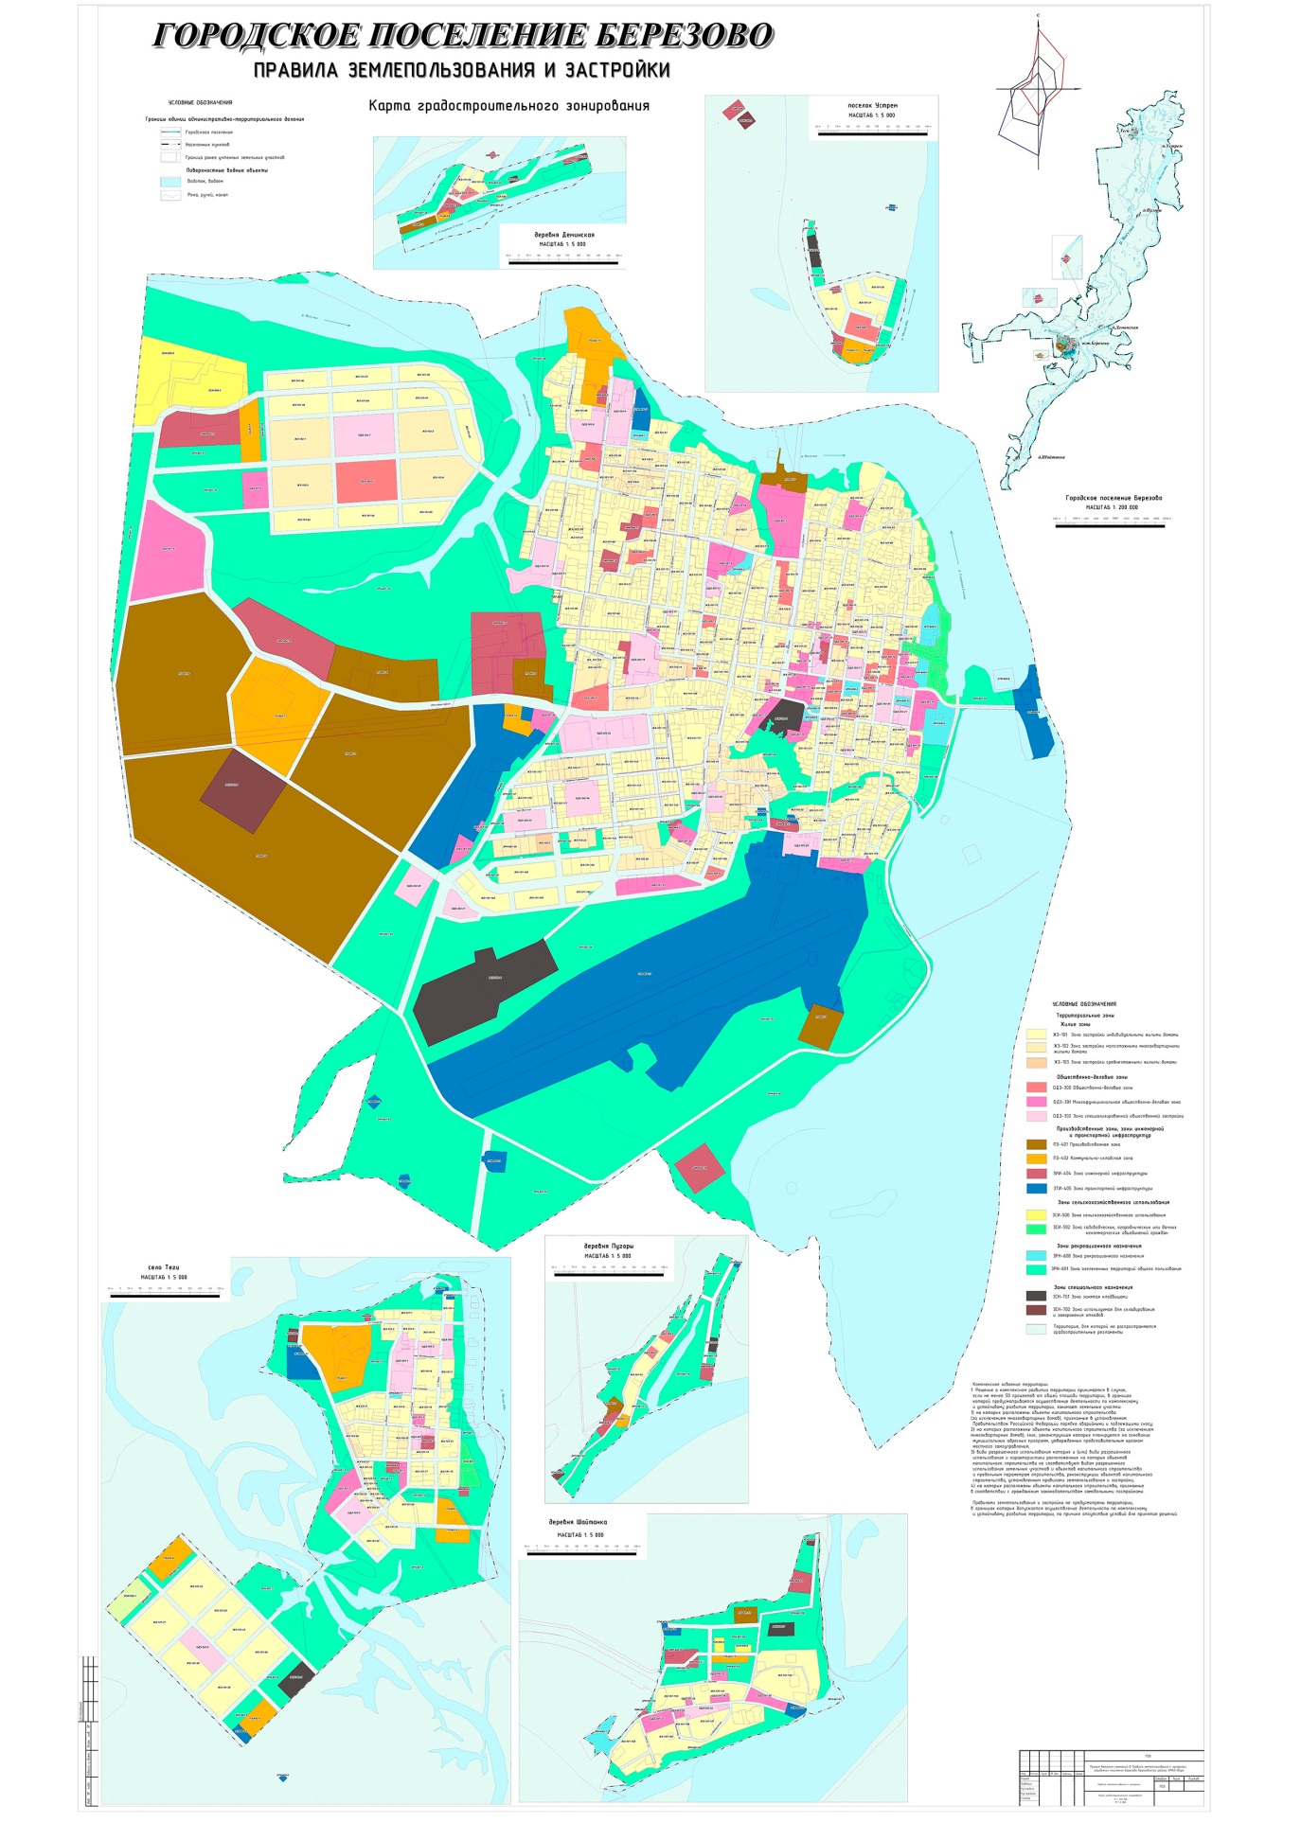».

Приложение 2

к постановлению главы городского поселения Березово

от 05.09.2024 № 18

Порядок и сроки приема предложений по проекту внесения изменений в постановление администрации Березовского района от 25.07.2022 № 1010 «Об утверждении правил землепользования и застройки

городского поселения Березово»

Порядок организации и проведения общественных обсуждений в городском поселении Березово утвержден решением Совета депутатов городского поселения Березово от 05.07.2018 № 143 «О порядке организации и проведения общественных обсуждений или публичных слушаний по проектам в области градостроительной деятельности в городском поселении Березово».

Участниками общественных обсуждений по проекту внесения изменений в постановление администрации Березовского района от 25.07.2022 № 1010 «Об утверждении правил землепользования и застройки городского поселения Березово» являются граждане, постоянно проживающие на территории, в отношении которой подготовлен данный проект, правообладатели находящихся в границах этой территории земельных участков и (или) расположенных на них объектов капитального строительства, а также правообладатели помещений, являющихся частью указанных объектов капитального строительства.

Предложения и замечания по проекту внесения изменений в постановление администрации Березовского района от 25.07.2022 № 1010 «Об утверждении правил землепользования и застройки городского поселения Березово» принимаются комиссией по землепользованию и застройке администрации Березовского района по 28 сентября 2024 года со дня официального опубликования (обнародования) оповещения о проведении общественных обсуждений.

Предложения и замечания по проекту внесения изменений в постановление администрации Березовского района от 25.07.2022 № 1010 «Об утверждении правил землепользования и застройки городского поселения Березово» направляются:

- в письменной форме или в форме электронного документа в комиссию по землепользованию и застройке по адресу: 628140, Ханты-Мансийский автономный округ – Югра, пгт. Березово ул. Первомайская, 10, каб. 204, или в электронном виде с указанием фамилии, имени, отчества (последнее – при наличии), даты рождения, адреса места жительства и контактного телефона жителя Березовского района, внесшего предложения по обсуждаемому проекту;

- посредством федеральной государственной информационной системы «Единый портал государственных и муниципальных услуг (функций)»;

- посредством записи в книге (журнале) учета посетителей экспозиции проекта, подлежащего рассмотрению на общественных обсуждениях.

Контактные телефоны комиссии по землепользованию и застройке 8(34674) 2-13-88.

Общественные обсуждения по проекту внесения изменений в постановление администрации Березовского района от 25.07.2022 № 1010 «Об утверждении правил землепользования и застройки городского поселения Березово» будут проходить с 14.09.2024 по 28.09.2024. Экспозиция проекта, подлежащего рассмотрению на общественных обсуждениях, проводится с 14.09.2024 по 28.09.2024 в здании администрации Березовского района по адресу: пгт.Березово, ул.Первомайская, д.10.

По результатам общественных обсуждений в течение 5 дней после даты их проведения секретарь по проведению общественных обсуждений готовит протокол общественных обсуждений, заключение по результатам общественных обсуждений. Заключение о результатах общественных обсуждений подлежит опубликованию в порядке, установленном для официального опубликования муниципальных правовых актов, иной официальной информации, и размещается на официальном веб-сайте органов местного самоуправления городского поселения Березово.

Приложение 3

к постановлению главы городского поселения Березово

от 05.09.2024 № 18

Оповещение о начале общественных обсуждений

В целях соблюдения права человека на благоприятные условия жизнедеятельности, прав и законных интересов правообладателей земельных участков и объектов капитального строительства, в соответствии с порядком организации и проведения общественных обсуждений или публичных слушаний, утвержденным решением Совета депутатов городского поселения Березово от 05.07.2018 № 143 проводятся общественные обсуждения по проекту внесения изменений в постановление администрации Березовского района от 25.07.2022 № 1010 «Об утверждении правил землепользования и застройки городского поселения Березово».

Организатор общественных обсуждений:

постоянно действующая комиссия, Положение о которой утверждено постановлением администрации района от 18.03.2019 № 294 «О порядке работы комиссии по землепользованию и застройке», Контактный телефон комиссии по землепользованию и застройке 8(34674) 2-13-88, адрес: 628140, Ханты-Мансийский автономный округ – Югра, пгт. Березово ул. Первомайская, 10, кабинет 204, электронная почта: [uprarh@berezovo.ru](mailto:uprarh@berezovo.ru)

Срок проведения общественных обсуждений: с 14.09.2024 по 28.09.2024.

Проект, подлежащий рассмотрению на общественных обсуждениях и информационные материалы к нему размещены на платформе обратной связи Единого портала государственных и муниципальных услуг (функций).

Экспозиция проекта:

Период проведения экспозиции: с 14.09.2024 по 28.09.2024.

Адрес размещения экспозиции: в здании администрации Березовского района по адресу: пгт. Березово, ул. Первомайская, д.10.

Представитель организатора общественных обсуждений, заведующий градостроительным сектором отдела архитектуры и градостроительства, секретарь комиссии по землепользованию и застройке Копылова Светлана Ивановна.

Прием предложений и замечаний: с 14.09.2024 по 28.09.2024.

Предложения и замечания участниками общественных обсуждений вносятся в произвольной форме посредством:

- в письменной форме или в форме электронного документа в комиссию по землепользованию и застройке по адресу: 628140, Ханты-Мансийский автономный округ – Югра, пгт. Березово ул. Первомайская, 10, каб. 204, или в электронном виде с указанием фамилии, имени, отчества (последнее – при наличии), даты рождения, адреса места жительства и контактного телефона жителя Березовского района, внесшего предложения по обсуждаемому проекту;

- посредством федеральной государственной информационной системы «Единый портал государственных и муниципальных услуг (функций)»;

- посредством записи в книге (журнале) учета посетителей экспозиции проекта, подлежащего рассмотрению на общественных обсуждениях.

Контактные телефоны комиссии по землепользованию и застройке 8(34674) 2-13-88.

Внесенные предложения и замечания не рассматриваются в случае выявления факта представления участником общественных обсуждений недостоверных сведений.